Apesar do sucesso inicial do modelo atômico de Bohr, tal modelo é não-relativístico e, em parte, por isso, não consegue explicar linhas espectrais observadas em átomos com números atômicos, *Z* , grandes. Com efeito, um dos motivos básicos dessa limitação está no fato de que a velocidade orbital, *v* , do elétron, derivada daquele modelo, se torna relativística para estes átomos, quando os números quânticos orbitais, *n* , são pequenos. Abaixo é apresentada uma tabela com expressões de grandezas atômicas relevantes, obtidas do modelo de Bohr, no Sistema Internacional de Unidades (SI).

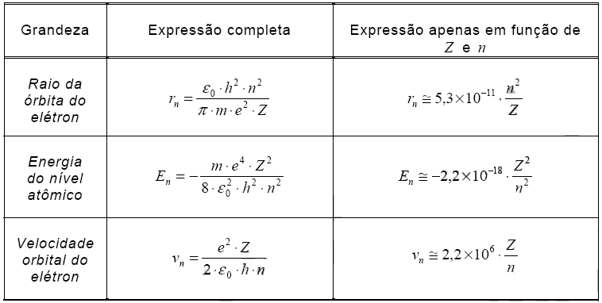

Considere ainda:

1. a aproximação não-relativística deixa de ser válida para velocidades orbitais maiores ou iguais a 0,6 *c* (em que  m/s é a velocidade da luz no vácuo);

2. o cálculo solicitado abaixo deverá ser feito para o elétron da camada mais interna desses átomos;

3. outras correções e efeitos dinâmicos dos outros elétrons sobre esse elétron mais interno são desprezíveis.

Com base nessas aproximações, é possível estimar o valor do maior número atômico, , para o qual o modelo de Bohr ainda pode ser considerado aplicável ao referido elétron.

a) Escolha, na tabela acima, a expressão apropriada que permitirá fazer tal estimativa e especifique qual o valor do número quântico orbital que deverá ser usado para efetuá-la.

b) Estime o valor de .